

***在不断地迭代更新的路途中实现更好的我们。***

**项目介绍**

研发一款更具交互性和娱乐性的舞蹈机器人。基于目前先进的深度学习库和

智能规划等 AI 技术，使用 AI 技术来解析音乐与舞蹈动作的关联关系，实现更优的音乐、舞蹈融合及自动编舞系统。一方面是在优化音乐节拍方面的解析，使其通过音乐展现的音乐情感和节拍选择舞蹈动作，另一方面是对舞蹈动作的衔接方面用进行 PDDL 规划技术优化，使机器人的躯体动作在保证其平衡性的同时展示更符合音乐情境，更流畅和更具有观赏性。

**团队介绍（当前人员搭配）**

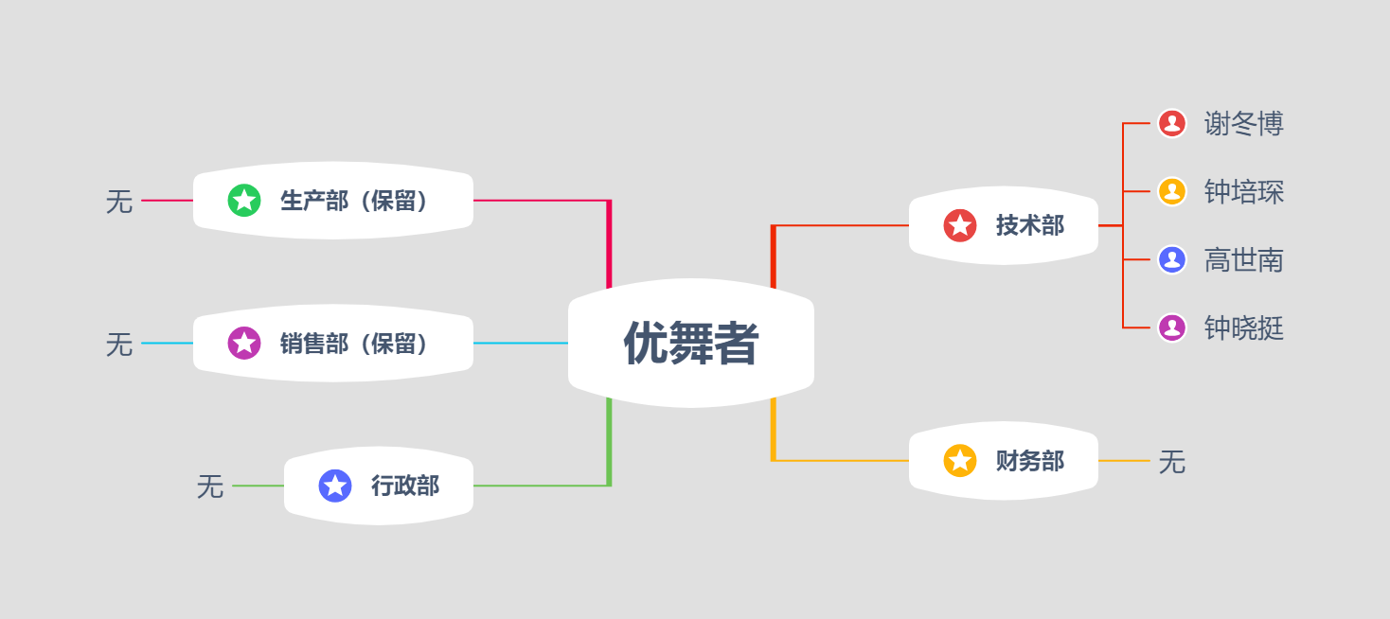

**我们需要你**